Dia do Soldado

O Dia do Soldado é uma data comemorativa no Brasil, escolhida em decorrência da data em que nasceu o famoso Duque de Caxias, cujo nome de batismo é Luis Alves de Lima e Silva. Nascido em 25 de agosto de 1803, o oficial foi considerado Patrono do Exército Brasileiro, tendo, além da honra do título, a data de seu nascimento eternizada.

Quem foi Duque de Caxias?
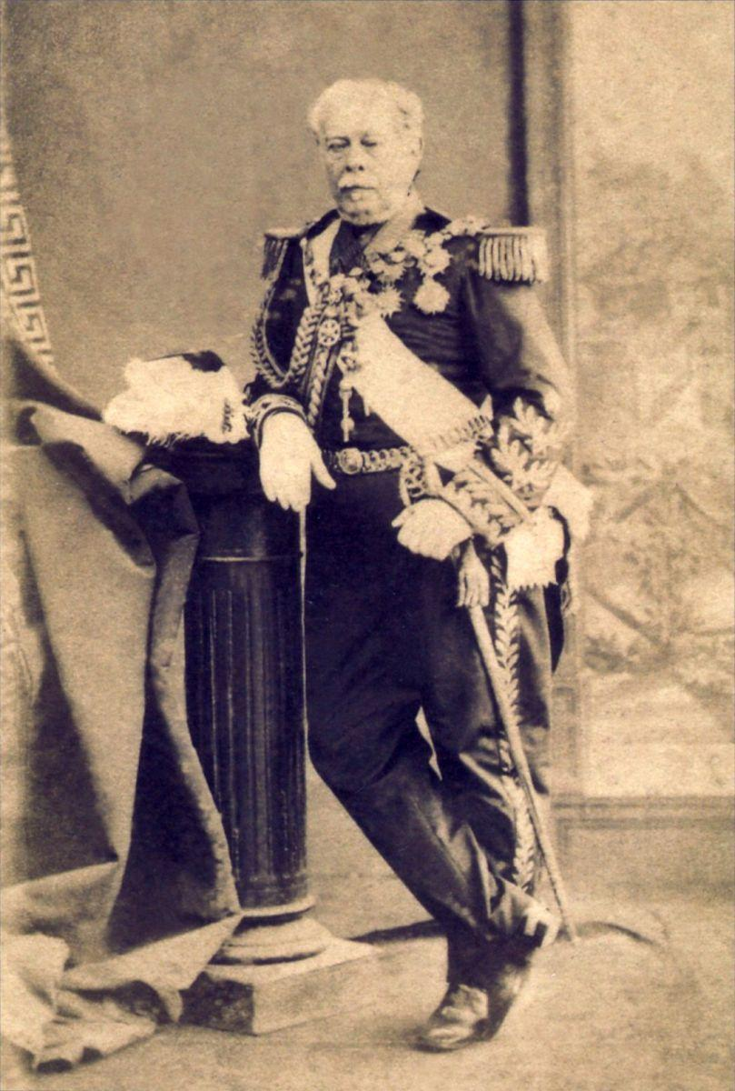
Imagem: Reprodução
Luis Alves de Lima e Silva nasceu na Capitania do Rio de Janeiro, em uma fazenda, herdeiro de uma família da aristocracia militar portuguesa. Quando ele nasceu, seu pai servia ao exército português no Brasil, época em que havia a iminência de um choque contra as forças napoleônicas na Europa, que resultaram, inclusive, na vinda da Família Real Portuguesa ao Brasil. Esse fato, na época, fez com que o Brasil fosse elevado à categoria de Reino Unido, e também foi o que encaminhou o país à futura independência do Brasil. Ambos fatos, inclusive, transformaram no ano de 1833, a vida de Luis Alves.
O Brasil, ao tornar-se um país independente, adotou o governo imperial, tendo como líder D. Pedro I. Além disso, o exército passou por transformações, sendo associado à figura do imperador brasileiro e também às normas que foram criadas com a instituição da Constituição de 1824. A partir do ano de 1838, começaram a estourar no Brasil diversas revoltas separatistas, e nesse período, Duque de Caxias já era um oficial bastante respeitado, tendo conseguido grande parte de seu respeito por conseguir comandar a dissipação de revoltas desse período.
Em 1841, recebeu seu primeiro título nobiliárquico, sendo conhecido a partir de então como Barão de Caxias, referindo-se à cidade de Caxias, no Maranhão. Foi lá que seu exército conseguiu uma das mais célebres vitórias de Luis Alves de Lima e Silva. Foi elevado à conde, marques e, enfim, duque, no decorrer do segundo reinado. Ficou conhecido ainda por ser Senador do Império no Rio Grande do Sul, onde ainda recebeu o título de comandante-chefe do exército em operações, pelo Imperador Dom Pedro II. Caxias esteve ainda a frente de batalhas de repressão contra as investidas do Uruguai e da Argentina ao Brasil ao lado de outros comandantes Célebres. Com General Osório, Duque de Caxias teve ainda mais vitórias ao combater diretamente as tropas de Solano Lopez, um ditador paraguaio na Guerra do Paraguai.
No ano de 1878, Duque de Caxias veio à óbito, mas seu nome jamais foi esquecido pelo Exército Brasileiro, tendo sua memória, inclusive, lembrada em datas (como o Dia do Soldado) e cerimônias.

O que é o dia do soldado?
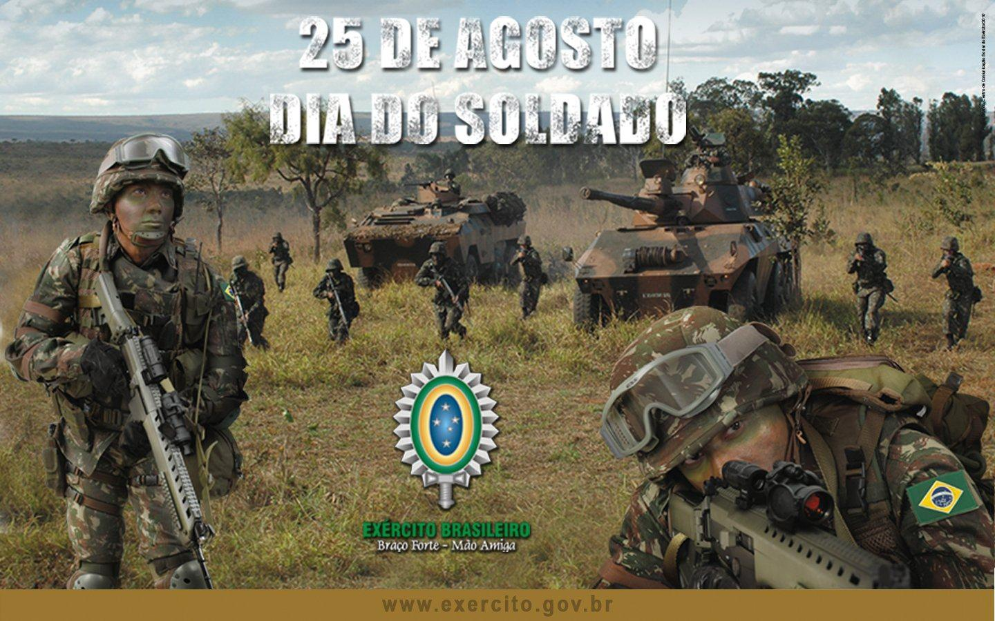
Imagem: Reprodução
O dia do soldado é usado para homenagear não apenas Duque de Caxias, célebre figura da história do exército brasileiro, mas também à todos os soldados brasileiros. Soldados são aqueles que servem ao exército quando entram no serviço militar. Quando mais experiente, o soldado passa a outros postos dentro do exército.
Os soldados mais conhecidos do exército brasileiro, apesar de haverem muitas escalas, são o soldado de infantaria, que lutam com diferentes armas e transportes, a cavalaria, que luta montado a cavalo (ou transportes blindados nos dias atuais) e a artilharia, que faz uso de armas de fogo, bombas e projéteis.
Além do exército brasileiro, existem soldados que servem à marinha e à aeronáutica, assim como os soldados do corpo de bombeiro, todos com importantes funções para as forças armadas e para a segurança do país.

